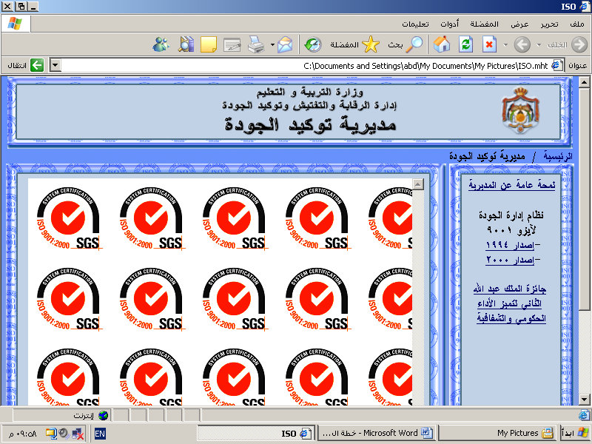

مديرية التربية و التعليم
امتحان نهاية الفصل الاول
الاسم / ............................................. المادة / جغرافيا التاريخ: / / 2016 م
الزمن / ساعة فقط الصف: الثامن الاساسي
* ملحوظة : أجب عن الأسئلة الآتية جميعها وعددها (4) .
السؤال الأول : وضح المفاهيم والمصطلحات التالية 8 علامات
1- القرية
2- النبات الطبيعي
3- التحضر
4- الهضاب
السؤال الثاني: ضع دائرة حول رمز الاجابة الصحيحة 10 علامات
1- السهول التي تتكون على جانبي الانهار تسمى بالسهول ا- الساحلية ب – الفيضية ج- الداخلية
2- اعلى جبال في الاردن هي جبال ا- عجلون ب- ام الدامي ج- الطفيلة
3- من المناطق الطاردة للسكان ا- الهضاب ب- السهول الساحلية ج- الغابات الاستوائية
4- الحشائش الطويلة المختلطة مع الشجيرات تسمى ب ا- السافانا ب- الاستبس ج- الاسكيمو
5- اكثر مدينة في الاردن تشهد هيمنة حضرية هي ا- اربد ب- عمان ج- العقبة
ترر
السؤال الثالث : 12 علامة
- عدد مزايا المناطق الجبلية ؟
- عدد ميزات المدن الحديثة ؟
- عدد عوامل الطرد من الريف ؟

السؤال الرابع : 10 علامات
اكمل الجدول التالي
صنف المدن التالية حسب وظائفها
( جرش , سحاب , مكة المكرمة , العقبة ,عمان )

وظيفة سياسية | وظيفة تجارية | وظيفة دينية | وظيفة صناعية | وظيفة سياحية

انتهت الاسئلة

